Відправляємо показники сенсорів в топік:

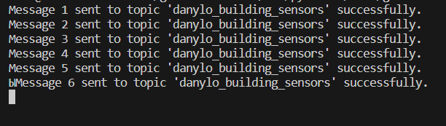

Отримуємо дані за допомогою ковзного вікна, агрегуємо та відправляємо у відповідний топік:

